平成２０年度第１回
東海地区大学図書館協議会研修会実施要領

日 時 平成２０年１２月２２日（月） １３時３０分～１６時３０分 (１３時開場・受付)

会 場 アクトシティ浜松 研修交流センター６２研修交流室（ＪＲ浜松駅前）
静岡県浜松市中区板屋町１１１－１

テーマ 図書館と著作権

趣 旨 図書館業務に必要な著作権に関する最新状況について理解を深めるとともに，大学図書館においても最近利用が増えてきた映像資料について著作権の知識を深め，利用者サービスの向上に役立てたい。

共 催 東海地区図書館協議会
静岡県大学図書館協議会

【プログラム】

１３：３０～１３：４０ 協議会会長挨拶
名古屋大学附属図書館長 伊藤 義人

１３：４０～１５：１０ 「図書館業務と著作権」
【講師】 文化庁著作権課
著作物流通推進室管理係長 南川 貴宣 氏

（休憩 １０分）

１５：２０～１６：３０ 「映像資料の利用と著作権法について」
【講師】 国士舘大学法学部教授 三浦 正広 氏

【会場案内】 アクトシティ浜松 研修交流センター６２研修交流室（ＪＲ浜松駅前）
静岡県浜松市中区板屋町１１１－１
tel : 053-451-1111 fax : 053-451-1123
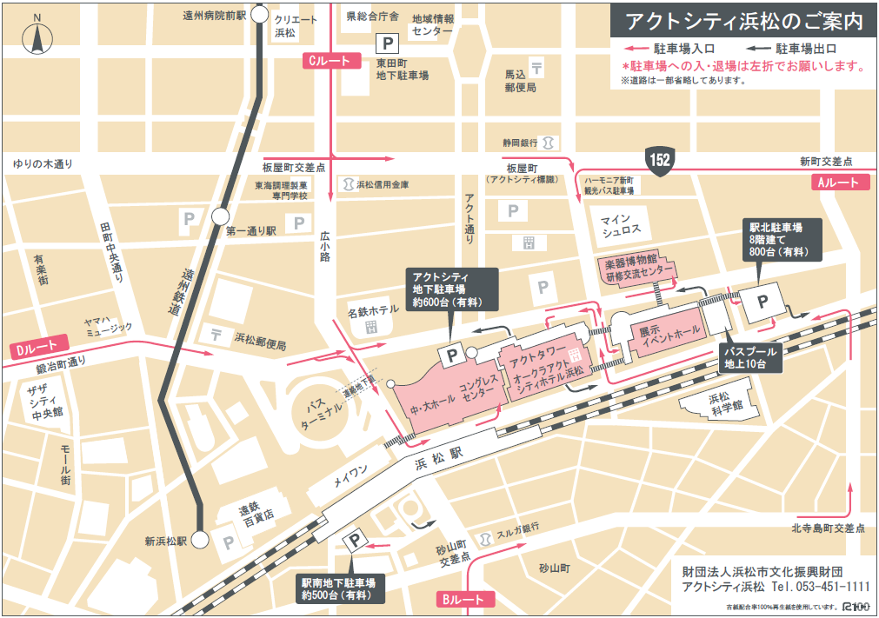

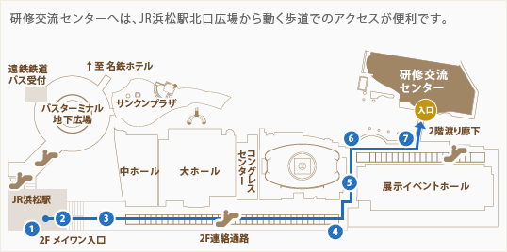

＜アクセス情報＞ http://www.chubu.ac.jp/location/

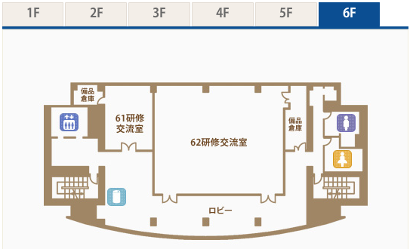

【交通アクセス】

